微信小程序开发研究
注意：小程序开发，需要联网。
参考资料：（官网微信小程序开发）
https://developers.weixin.qq.com/miniprogram/dev/framework/quickstart/getstart.html#%E7%94%B3%E8%AF%B7%E5%B8%90%E5%8F%B7

申请帐号
如官方文档所言，申请账号：https://mp.weixin.qq.com/wxopen/waregister?action=step1
登录小程序后台：https://mp.weixin.qq.com 在菜单 “设置”-“基本设置” 下面帐号信息里有个AppID(小程序ID) 这个账号是唯一的。
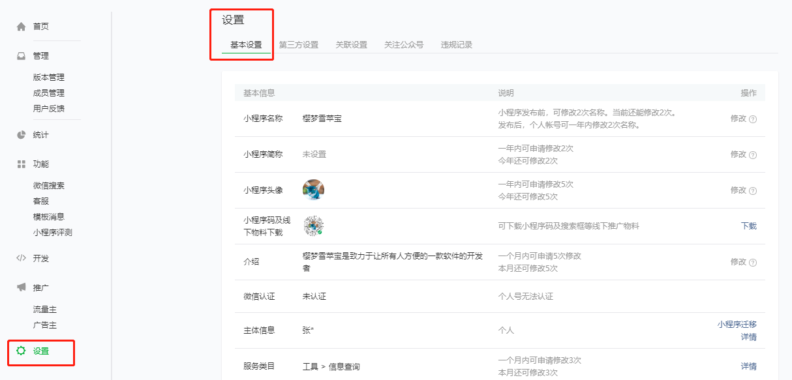

下载开发工具
下载开发工具：https://developers.weixin.qq.com/miniprogram/dev/devtools/download.html
下载适用的工具，安装即可。
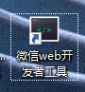

我的第一个小程序
双击图标打开工具：
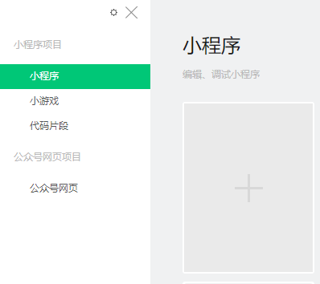
点击【➕】添加小程序。
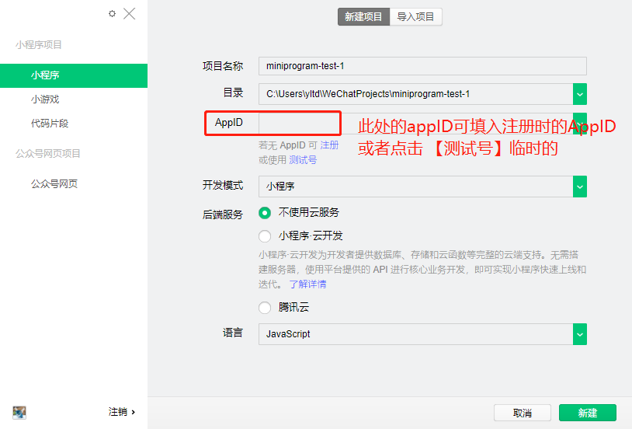
填写项目相关信息，appid 可以使用自己注册的，也可使用【测试号】，临时的。

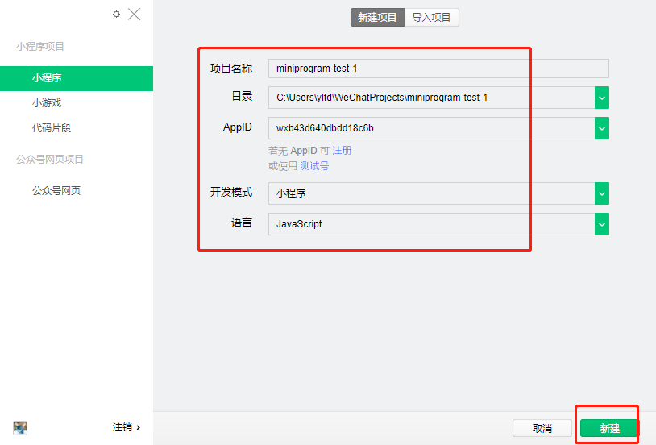
点击【新建】，第一个小程序项目创建完成。
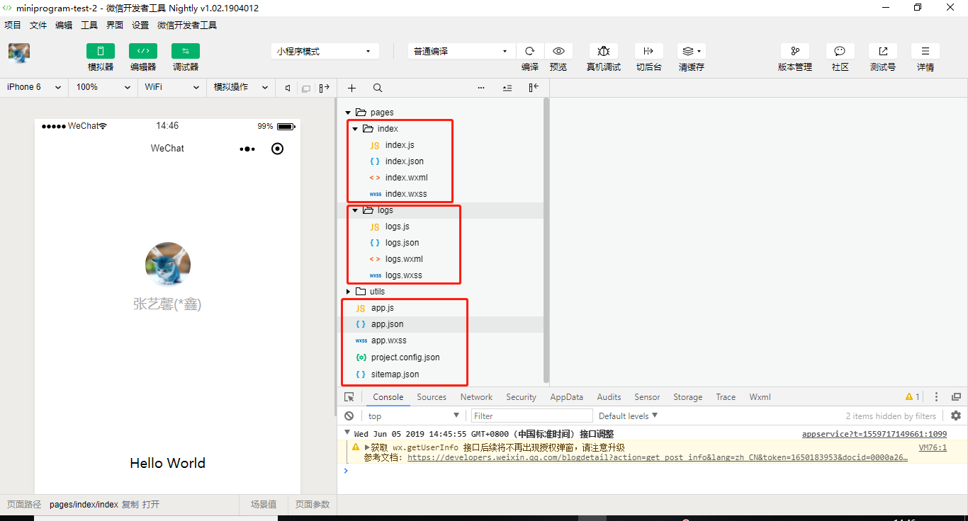
看下目录：
Pages：所有的页面都在pages下面。页面都是以包的形式。要先：新建目录->新建page，名称最好一致。
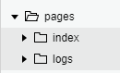
pages/index:是入口页面。包含：index.js /index.json/index.wxml/index.wxss 四个文件
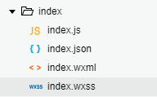
index.js：写相关操作；
index.wxml：写相关页面展示信息。
app.json：最下面的app.json包含了小程序的所有页面路径、界面表现、网络超时时间、底部 tab 等。
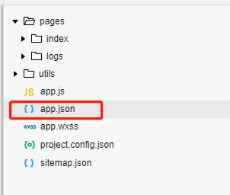
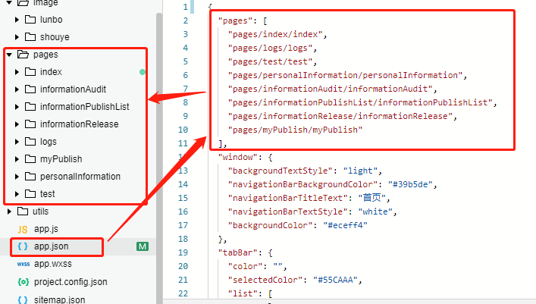
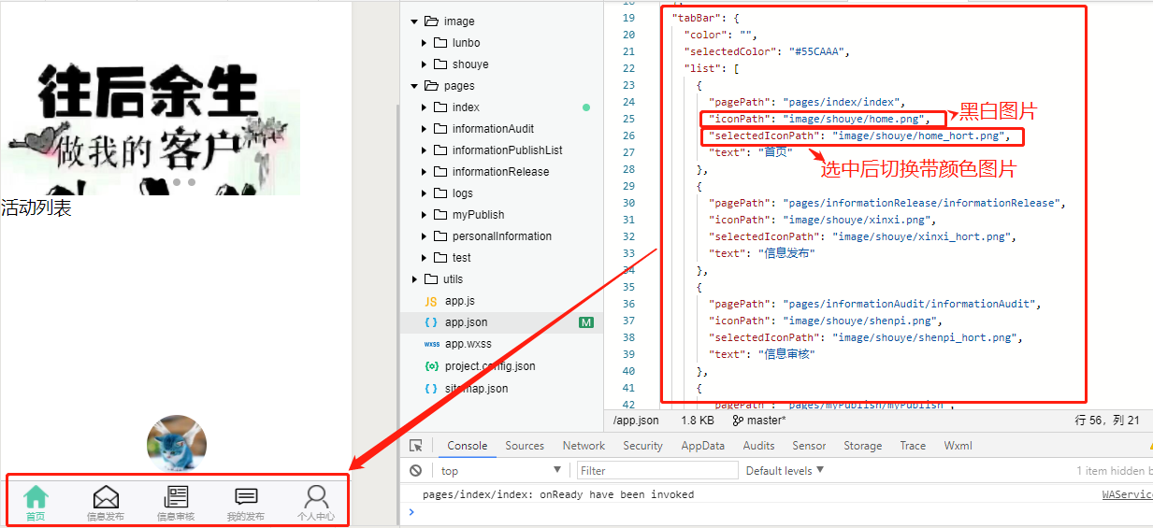

app.json示例
{
"pages": [
"pages/index/index",
"pages/logs/logs",
"pages/test/test",
"pages/personalInformation/personalInformation",
"pages/informationAudit/informationAudit",
"pages/informationPublishList/informationPublishList",
"pages/informationRelease/informationRelease",
"pages/myPublish/myPublish"
],
"window": {
"backgroundTextStyle": "light",
"navigationBarBackgroundColor": "#39b5de",
"navigationBarTitleText": "首页",
"navigationBarTextStyle": "white",
"backgroundColor": "#eceff4"
},
"tabBar": {
"color": "",
"selectedColor": "#55CAAA",
"list": [
{
"pagePath": "pages/index/index",
"iconPath": "image/shouye/home.png",
"selectedIconPath": "image/shouye/home_hort.png",
"text": "首页"
},
{
"pagePath": "pages/informationRelease/informationRelease",
"iconPath": "image/shouye/xinxi.png",
"selectedIconPath": "image/shouye/xinxi_hort.png",
"text": "信息发布"
},
{
"pagePath": "pages/informationAudit/informationAudit",
"iconPath": "image/shouye/shenpi.png",
"selectedIconPath": "image/shouye/shenpi_hort.png",
"text": "信息审核"
},
{
"pagePath": "pages/myPublish/myPublish",
"iconPath": "image/shouye/my.png",
"selectedIconPath": "image/shouye/my_hort.png",
"text": "我的发布"
},
{
"pagePath": "pages/personalInformation/personalInformation",
"iconPath": "image/shouye/wode.png",
"selectedIconPath": "image/shouye/wode_hort.png",
"text": "个人中心"
}
]
},
"networkTimeout": {
"request": 10000,
"downloadFile": 10000
},
"debug": true,
"sitemapLocation": "sitemap.json"
}

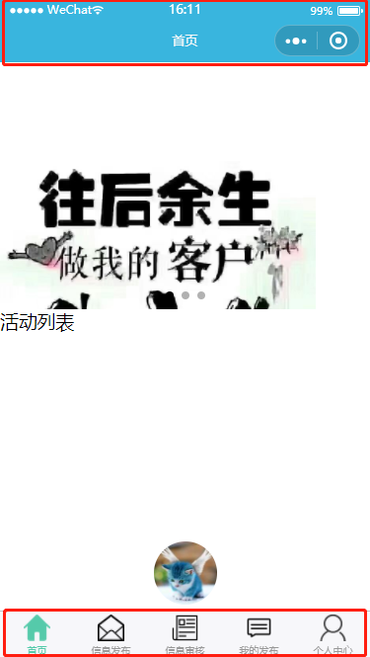

app.json配置项
属性 | 类型 | 必填 | 描述
pages | string[] | 是 | 页面路径列表
window | Object | 否 | 全局的默认窗口表现
tabBar | Object | 否 | 底部 tab 栏的表现
networkTimeout | Object | 否 | 网络超时时间
debug | boolean | 否 | 是否开启 debug 模式，默认关闭
functionalPages | boolean | 否 | 是否启用插件功能页，默认关闭
subpackages | Object[] | 否 | 分包结构配置
workers | string | 否 | Worker 代码放置的目录
requiredBackgroundModes | string[] | 否 | 需要在后台使用的能力，如「音乐播放」
plugins | Object | 否 | 使用到的插件
preloadRule | Object | 否 | 分包预下载规则
resizable | boolean | 否 | iPad 小程序是否支持屏幕旋转，默认关闭
navigateToMiniProgramAppIdList | string[] | 否 | 需要跳转的小程序列表，详见 wx.navigateToMiniProgram
usingComponents | Object | 否 | 全局自定义组件配置
permission | Object | 否 | 小程序接口权限相关设置
sitemapLocation | String | 是 | 指明 sitemap.json 的位置

window
vindow的属性值：用于设置小程序的状态栏、导航条、标题、窗口背景色。
属性 | 类型 | 默认值 | 描述
navigationBarBackgroundColor | HexColor | #000000 | 导航栏背景颜色，如 #000000
navigationBarTextStyle | string | white | 导航栏标题颜色，仅支持 black / white
navigationBarTitleText | string |  | 导航栏标题文字内容
navigationStyle | string | default | 导航栏样式，仅支持以下值：  default 默认样式  custom 自定义导航栏，只保留右上角胶囊按钮。参见注 2。
backgroundColor | HexColor | #ffffff | 窗口的背景色
backgroundTextStyle | string | dark | 下拉 loading 的样式，仅支持 dark / light
backgroundColorTop | string | #ffffff | 顶部窗口的背景色，仅 iOS 支持
backgroundColorBottom | string | #ffffff | 底部窗口的背景色，仅 iOS 支持
enablePullDownRefresh | boolean | false | 是否开启全局的下拉刷新。  详见 Page.onPullDownRefresh
onReachBottomDistance | number | 50 | 页面上拉触底事件触发时距页面底部距离，单位为 px。  详见 Page.onReachBottom
pageOrientation | string | portrait | 屏幕旋转设置，支持 auto/ portrait / landscape  详见 响应显示区域变化

tabBar
小程序是一个多 tab 应用（客户端窗口的底部或顶部有 tab 栏可以切换页面），可以通过 tabBar 配置项指定 tab 栏的表现，以及 tab 切换时显示的对应页面。
属性 | 类型 | 必填 | 默认值 | 描述
color | HexColor | 是 |  | tab 上的文字默认颜色，仅支持十六进制颜色
selectedColor | HexColor | 是 |  | tab 上的文字选中时的颜色，仅支持十六进制颜色
backgroundColor | HexColor | 是 |  | tab 的背景色，仅支持十六进制颜色
borderStyle | string | 否 | black | tabbar 上边框的颜色， 仅支持 black / white
list | Array | 是 |  | tab 的列表，详见 list 属性说明，最少 2 个、最多 5 个 tab
position | string | 否 | bottom | tabBar 的位置，仅支持 bottom/ top
custom | boolean | 否 | false | 自定义 tabBar，见详情

list 相关属性
属性 | 类型 | 必填 | 说明
pagePath | string | 是 | 页面路径，必须在 pages 中先定义
text | string | 是 | tab 上按钮文字
iconPath | string | 否 | 图片路径，icon 大小限制为 40kb，建议尺寸为 81px * 81px，不支持网络图片。  当 position 为 top 时，不显示 icon。
selectedIconPath | string | 否 | 选中时的图片路径，icon 大小限制为 40kb，建议尺寸为 81px * 81px，不支持网络图片。  当 position 为 top 时，不显示 icon。

networkTimeout
各类网络请求的超时时间，单位均为毫秒。
属性 | 类型 | 必填 | 默认值 | 说明
request | number | 否 | 60000 | wx.request 的超时时间，单位：毫秒。
connectSocket | number | 否 | 60000 | wx.connectSocket 的超时时间，单位：毫秒。
uploadFile | number | 否 | 60000 | wx.uploadFile 的超时时间，单位：毫秒。
downloadFile | number | 否 | 60000 | wx.downloadFile 的超时时间，单位：毫秒

页面配置项
属性 | 类型 | 默认值 | 描述
navigationBarBackgroundColor | HexColor | #000000 | 导航栏背景颜色，如 #000000
navigationBarTextStyle | string | white | 导航栏标题颜色，仅支持 black / white
navigationBarTitleText | string |  | 导航栏标题文字内容
navigationStyle | string | default | 导航栏样式，仅支持以下值：  default 默认样式  custom 自定义导航栏，只保留右上角胶囊按钮
backgroundColor | HexColor | #ffffff | 窗口的背景色
backgroundTextStyle | string | dark | 下拉 loading 的样式，仅支持 dark / light
backgroundColorTop | string | #ffffff | 顶部窗口的背景色，仅 iOS 支持
backgroundColorBottom | string | #ffffff | 底部窗口的背景色，仅 iOS 支持
enablePullDownRefresh | boolean | false | 是否开启当前页面下拉刷新。  详见 Page.onPullDownRefresh
onReachBottomDistance | number | 50 | 页面上拉触底事件触发时距页面底部距离，单位为px。  详见 Page.onReachBottom
pageOrientation | string | portrait | 屏幕旋转设置，支持 auto/ portrait / landscape  详见 响应显示区域变化
disableScroll | boolean | false | 设置为 true 则页面整体不能上下滚动。  只在页面配置中有效，无法在 app.json 中设置
disableSwipeBack | boolean | false | 禁止页面右滑手势返回
usingComponents | Object | 否 | 页面自定义组件配置

页面配置项示例：.json
{
"backgroundTextStyle": "light",
"navigationBarBackgroundColor": "#39b5de",
"navigationBarTitleText": "个人中心",
"navigationBarTextStyle": "white",
"backgroundColor": "#eceff4"
}

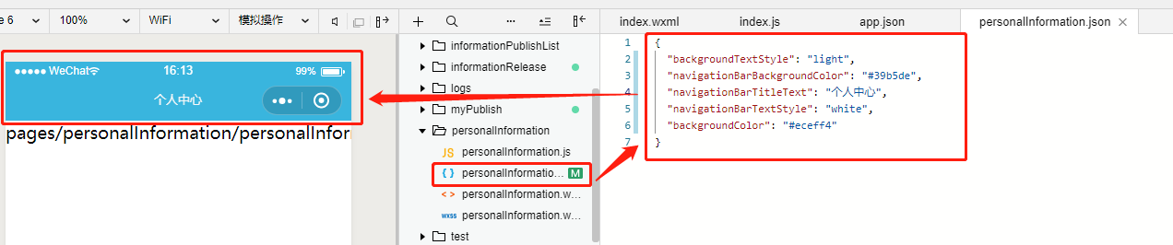

App.js配置项示例：.js
需要用到的AppID和AppSecret
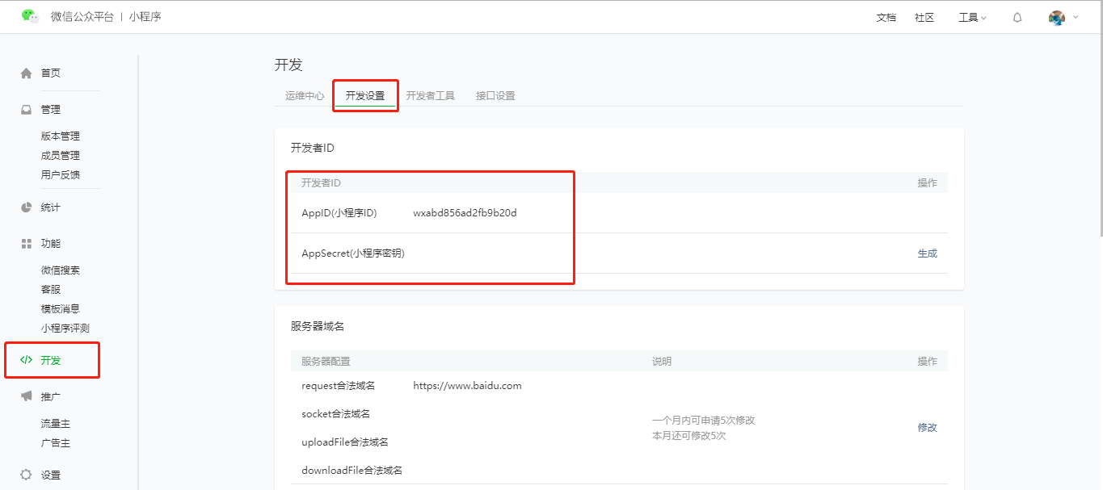

//app.js
App({
onLaunch: function () {
// 展示本地存储能力
var logs = wx.getStorageSync('logs') || []
logs.unshift(Date.now())
wx.setStorageSync('logs', logs)

// 登录
wx.login({
success: res => {
// 发送 res.code 到后台换取 openId, sessionKey, unionId
// ------ 获取凭证 ------
var code = res.code;//返回code
console.log('获取用户登录凭证：' + code);
if (code ) {
var appId = 'wxabd856ad2fb9b20d';
var secret = '987a71db7b51f05fe743558a7b7e84c6';
wx.request({
//url: 'https://api.weixin.qq.com/sns/jscode2session?appid=' + appId + '&secret=' + secret + '&js_code=' + code + '&grant_type=authorization_code',
url:'http://localhost:8080/msgPushUserWxRelationship/login?code='+code,
data: {},
header: {
'content-type': 'json'
},
success: function (res) {
if (res.statusCode == 200) {
console.log(res.statusCode);

console.log(res);
var openid = res.openid //返回openid
console.log("openid = " + openid)
// that.globalData.openid = res.data
wx.setStorageSync('openid', res.data)
console.log("调用方法" + JSON.stringify(res.data))
} else {
console.log(res.errMsg)
}
}
})
} else {
console.log('获取用户登录失败：' + res.errMsg);
}
}
}),
// 获取用户信息
wx.getSetting({
success: res => {
if (res.authSetting['scope.userInfo']) {
// 已经授权，可以直接调用 getUserInfo 获取头像昵称，不会弹框
wx.getUserInfo({
success: res => {
// 可以将 res 发送给后台解码出 unionId
this.globalData.userInfo = res.userInfo

// 由于 getUserInfo 是网络请求，可能会在 Page.onLoad 之后才返回
// 所以此处加入 callback 以防止这种情况
if (this.userInfoReadyCallback) {
this.userInfoReadyCallback(res)
}
}
})
}
}
})
},
globalData: {
userInfo: null
}
})

